Министерство науки и высшего образования РФ

Федеральное государственное автономное

образовательное учреждение высшего образования

«Национальный исследовательский университет

ИТМО»

**Факультет Программной инженерии и компьютерной техники**

**ЛАБОРАТОРНАЯ РАБОТА № 5**

по дисциплине

‘ПРОГРАММИРОВАНИЕ’

Вариант №-313208

*Выполнил:*

Студент группы P3132

Копалина

Майя Алексеевна

*Проверил:*

Наумова Надежда Александровна

г. Санкт-Петербург

2023 год

Оглавление

Порядок выполнения работы 3

Выполнение работы 5

Заключение 6

# Порядок выполнения работы

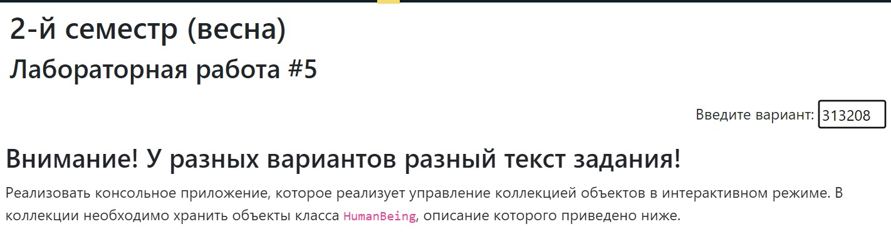

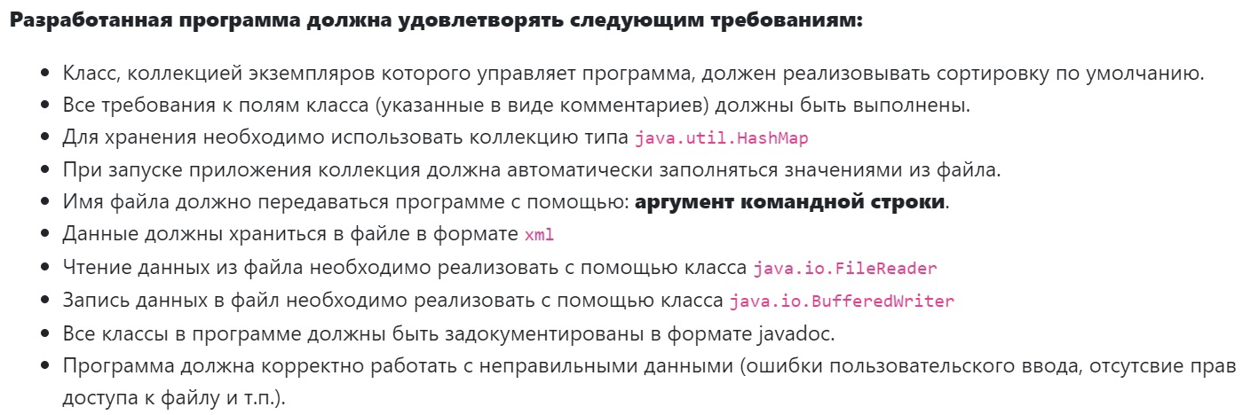

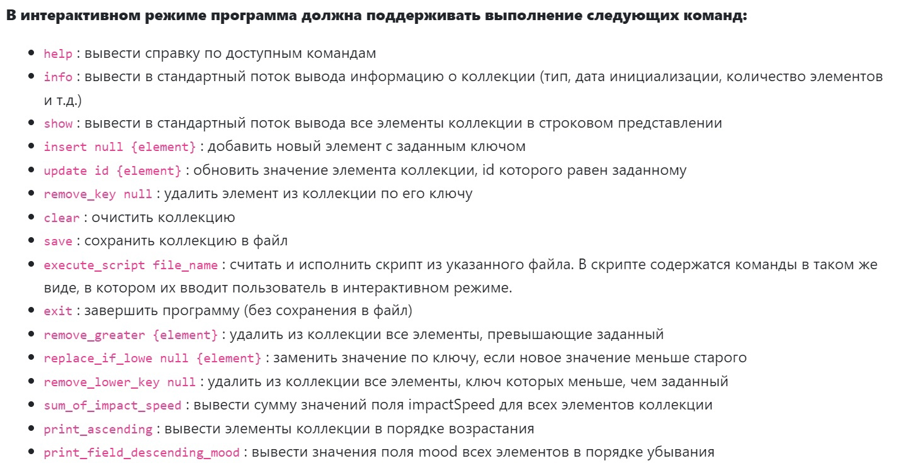

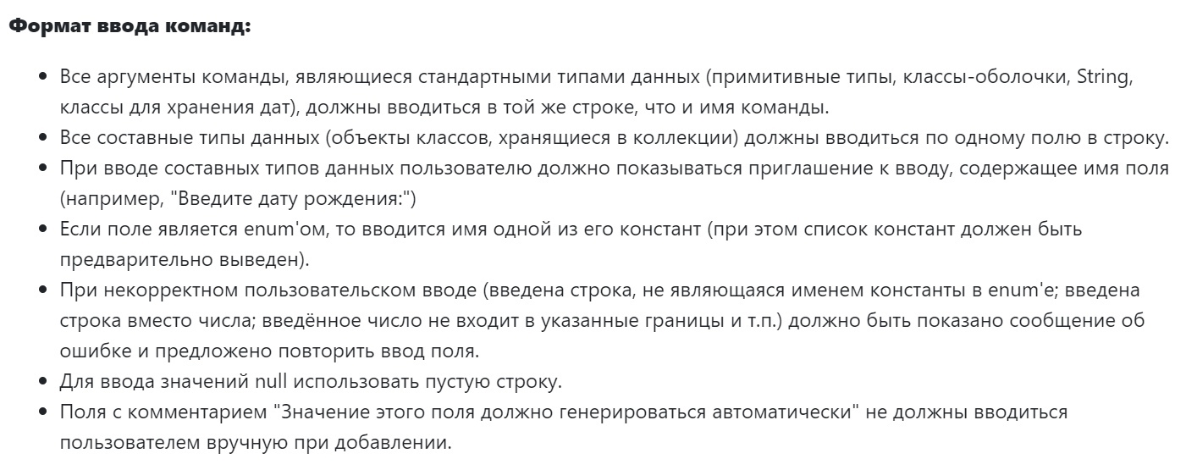

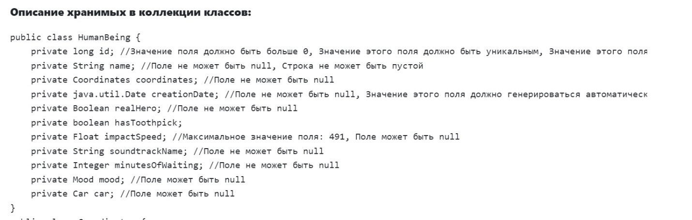

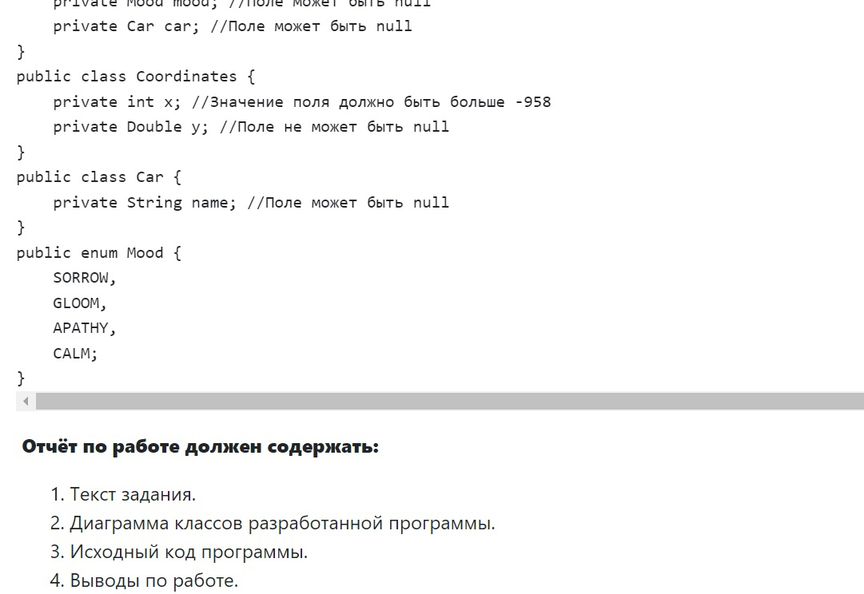

# Выполнение работы

<https://github.com/mkkkpln/Lab5Programming>

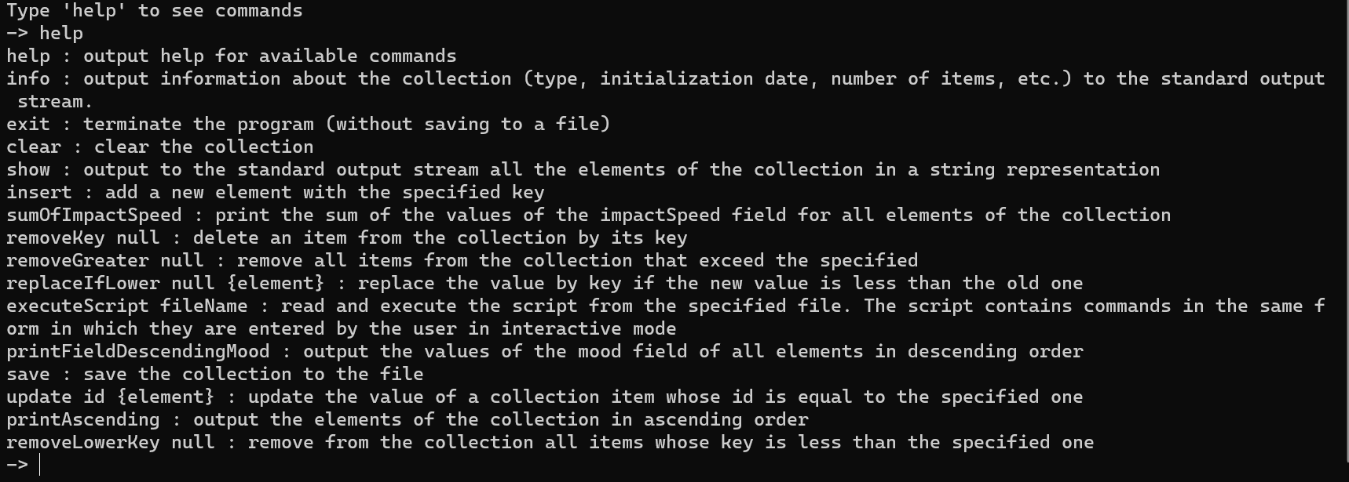

# Заключение

В результате работы я научилась использовать Javadoc, работала с потоками, файлами, интерфейсами Comparator, Comparable. Научилась сереализовать и десереализовать данные в различные форматы.